泛雅网络教学平台“激活课程”说明
问题1:为什么要“激活课程”（如果自建课程已添加学生名单，可不用激活）
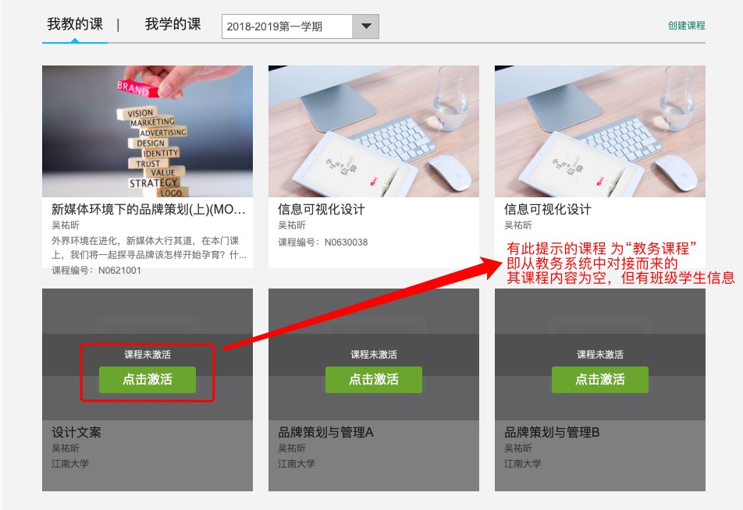
待激活的课程为教务课程，课程的基本信息（课程名称、编号、班级学生）跟教务系统一致。为避免老师再次添加学生/方便管理，可选择“激活课程”

问题2:具体如何操作
1.点击“点击激活”，进入激活界面；
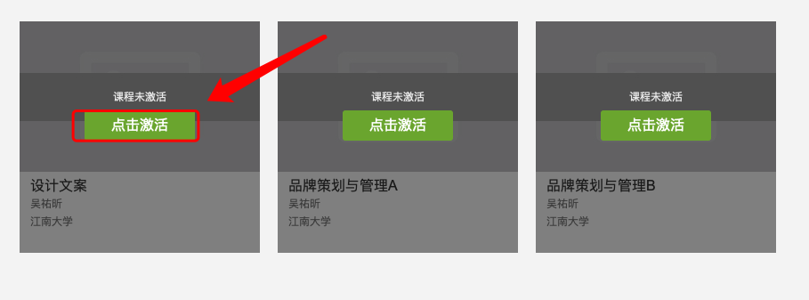
2.选择激活方式
“直接生成新课程”：操作步骤同新建课程；
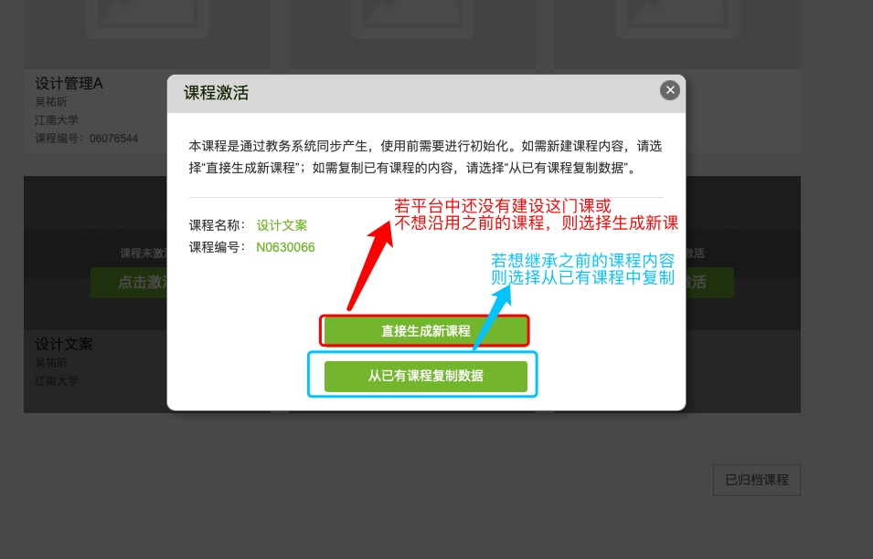
“从已有课程复制数据”：复制已建课程内容

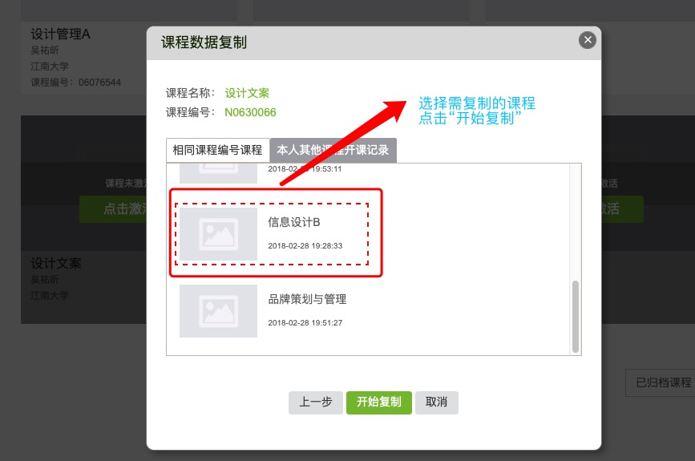
3.若选择需复制的课程，点击开始复制，即可

问题3:如何区别教务课程和自建课程
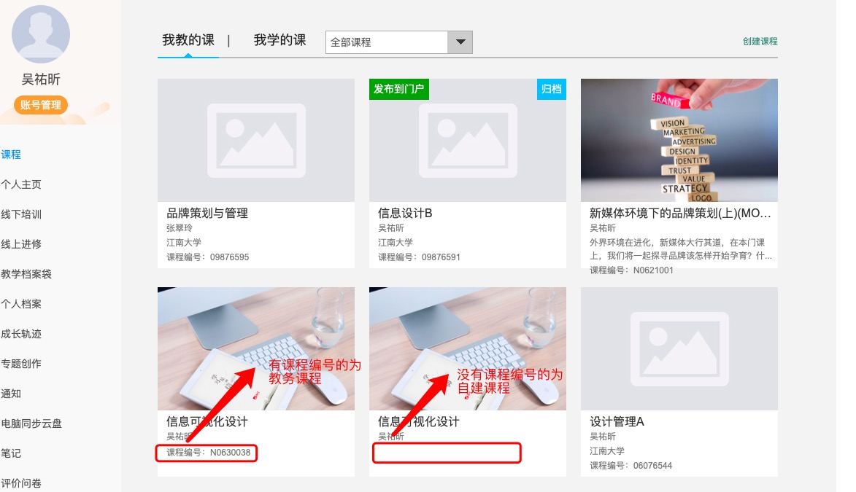

问题4:激活课程时错误地选择了课程，如何撤销？
1.将课程归档
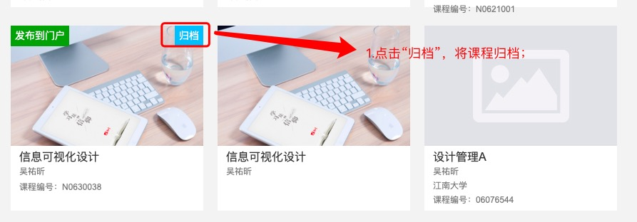

2.将归档后的课程删除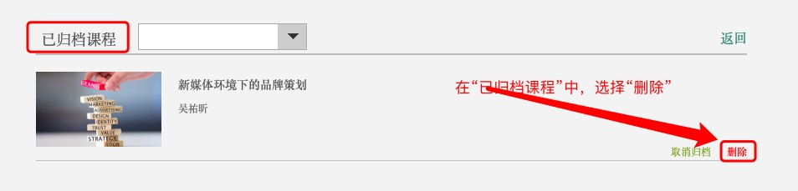
3.在课程界面刷新
